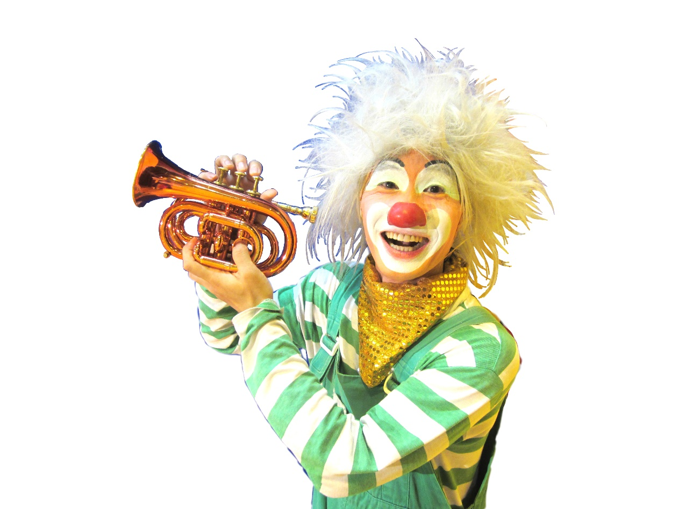

**クラウン 潤**

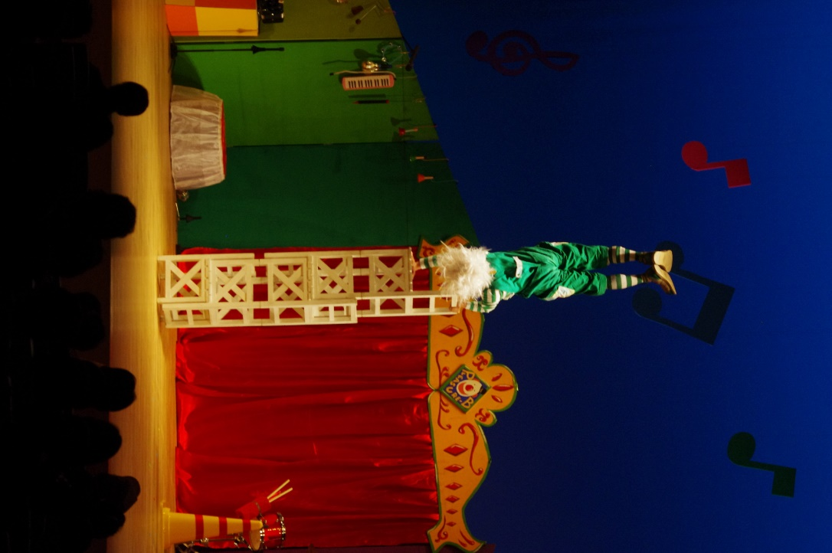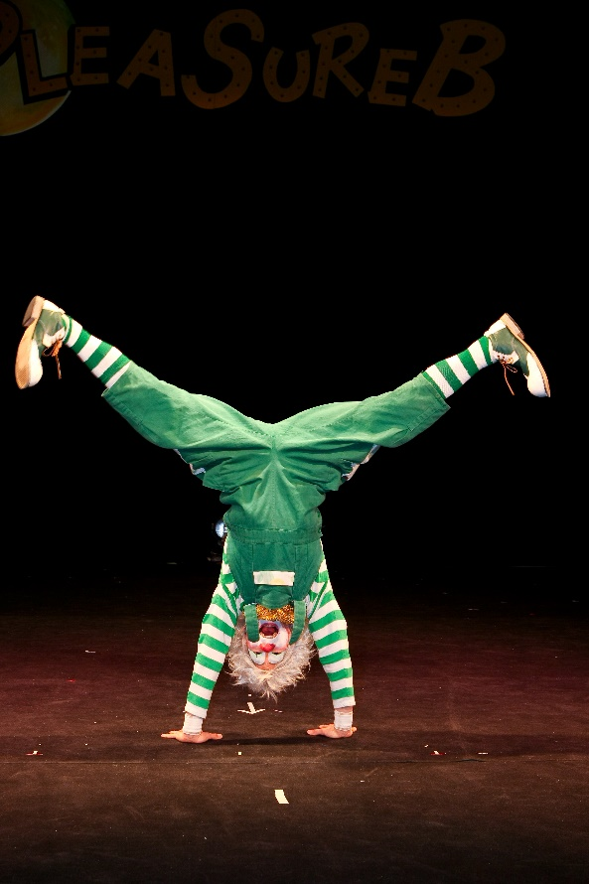

**小さな身体で高い椅子の上に登って倒立！**

**緑と白のシマシマ、爆発白頭の潤（じゅん）**

**は、運動神経が高く、逆立ちが得意です。**

**お供は赤いトランペット。**

**ファンファーレも、ゆかいなパレードもお手の物。**

**人懐っこい笑顔で、ほんわかと人の心を和ませる**

**クラウンです。**

**《主な受賞歴＆経歴》**

**2004年 アメリカ クラウンキャンプ参加**

**2005年 愛知万博公式パレード・ソルバンバン出演**

**2010年 カナダ WCA道化師の世界大会にて**

**パレード部門 銅賞**

**グループ作品部門 銀賞**

**2010年 劇場作品『らっぱっぱラプソディ』公演**

**以降、全国で行う**

**2011年 香港の日本人学校 小学部香港校にて**

**ECOサイエンスショー**

**クラウンカノンとコンビ『オーバートーン』としても活躍中。**

**科学実験を題材にした、サイエンスパフォーマンス、サイエンスエコショーも人気。**

作曲＆編曲依頼も受付中！　クラウン潤の音楽サイト→

**パフォーマンスメニュー**

**デビルスティック（ホウキ・コーンなんでも回します）**

**ジャグリング（ボール・リング・ディアボロ・皿回し）**

**バルーンアート（一本で作る動物・花・ハート等）**

**トランペット演奏**

**マジック（突然あらわれるステッキ・消える水・どんどん繋がるフープ・トランプマジック）**

**じゅん**